Consignes :

Mise en forme du titre : police Courrier New, taille 24, gras et effet de texte comme suit :

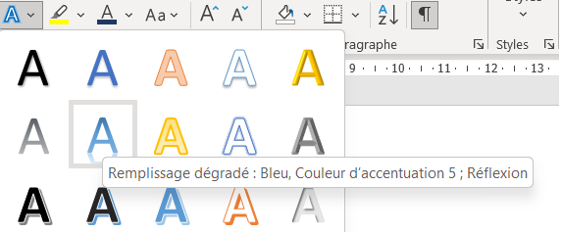

Reste du texte : Tahoma 14

Lignes 6 et 7 : utiliser la touche TAB

Ligne 13 : retrait de 1re ligne : 2.5 cm, couleur de police : Bleu accentuation 1 plus sombre 50%

Lignes 15 à 19 : retrait de 1re ligne : 2.5 cm

Lignes 20 à 24 : retrait de 1re ligne : 2 cm

Lignes 29 et 30 : retrait G : 7.5 cm et de 1re ligne : 1.25 cm

Effacez les consignes et enregistrez

ELECTRONIC SA

Rue du Commerce, 99, 4999 HOUTSIPLOUT

Objet Houtsiplout,

Accusé de réception de commande le 15 mars 2023

Cher Client,

Nous avons bien reçu votre commande de

MATÉRIEL ÉLECTRONIQUE

La maintenance de ce matériel sera assurée par notre atelier :

SHS COMPUTER

Réparation de Matériel Électronique

Chaussée Freddy Terwagne, 2a

4480 Hermalle-sous-Huy

TEL 04/372 19 30

Fax : 04/372 19 31

Heures d'ouvertures :

Du Mardi au Vendredi de 10h30 à 18h15

Le Samedi de 10h30 à 17h45

Nous vous prions de croire, Cher Client, à l’assurance de nos sentiments dévoués.

Le Directeur Commercial,

Alex Terrieur